基础知识复习+练习（带*为选做）

以下练习题做的时候如果遇到不会做的，请跳过本题继续向后做。
- 声明两个变量：int n1 = 10, n2 = 20;要求将两个变量交换，最后输出n1为20,n2为10。扩展（*）：不使用第三个变量如何交换？
- 用方法来实现：将上题封装一个方法来做，方法有两个参数分别为num1,num2,将num1与num2交换。提示：方法有两个参数n1,n2,在方法中将n1与n2进行交换，使用ref。（*）
- 请用户输入一个字符串，计算字符串中的字符个数，并输出。
- 用方法来实现：计算两个数的最大值。思考：方法的参数？返回值？扩展（*）：计算任意多个数间的最大值（提示：使用可变参数，params）。
- 用方法来实现：计算1-100之间的所有整数的和。
- 用方法来实现：计算1-100之间的所有奇数的和。
- 用方法来实现：判断一个给定的整数是否为“质数”。
- 用方法来实现：计算1-100之间的所有质数（素数）的和。
- 用方法来实现：有一个整数数组：{ 1, 3, 5, 7, 90, 2, 4, 6, 8, 10 },找出其中最大值，并输出。不能调用数组的Max()方法。
- 用方法来实现：有一个字符串数组：{ "马龙", "迈克尔乔丹", "雷吉米勒", "蒂姆邓肯", "科比布莱恩特" },请输出最长的字符串。
- 用方法来实现：请计算出一个整型数组的平均值。{ 1, 3, 5, 7, 90, 2, 4, 6, 8, 10 }。要求：计算结果如果有小数，则显示小数点后两位（四舍五入）。Math.Round()
- 请通过冒泡排序法对整数数组{ 1, 3, 5, 7, 90, 2, 4, 6, 8, 10 }实现升序排序。
- 有如下字符串：【"患者：“大夫，我咳嗽得很重。” 大夫：“你多大年记？” 患者：“七十五岁。” 大夫：“二十岁咳嗽吗”患者：“不咳嗽。” 大夫：“四十岁时咳嗽吗？” 患者：“也不咳嗽。” 大夫：“那现在不咳嗽，还要等到什么时咳嗽？”"】。需求：①请统计出该字符中“咳嗽”二字的出现次数，以及每次“咳嗽”出现的索引位置。②扩展（*）：统计出每个字符的出现次数。
- 将字符串" hello world,你 好 世界 ! "两端空格去掉，并且将其中的所有其他空格都替换成一个空格，输出结果为："hello world,你 好 世界 !"。
- 制作一个控制台小程序。要求：用户可以在控制台录入每个学生的姓名，当用户输入quit（不区分大小写）时，程序停止接受用户的输入，并且显示出用户输入的学生的个数，以及每个学生的姓名。效果如图：
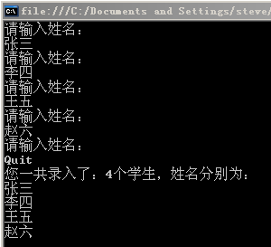
- 题目内容同上题，再增加一个显示姓“王”的同学的个数，此处不考虑复姓问题。效果如图：
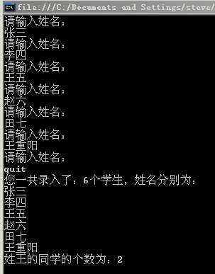
- 将普通日期格式：“2011年6月4日” 转换成汉字日期格式：“二零一一年六月四日”。暂时不考虑10日、13日、23日等“带十”的问题。
- 创建一个Person类，属性：姓名、性别、年龄；方法：SayHi() 。再创建一个Employee类继承Person类，扩展属性Salary,重写SayHi方法。
- 请编写一个类：ItcastClass,该类中有一个私有字段_names,数据类型为：字符串数组，长度为5，并且有5个默认的姓名。要求：为ItcastClass类编写一个索引器，要求该索引器能够通过下标来访问_names中的内容。
- 案例：使用WinForm窗体，制作一个简易计算器，默认为“请选择”。要求具有+、-、*、/功能，当用户点击“等于”按钮时，如果输入的为非数字则提示用户。效果如图：
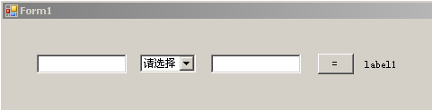
- 编写代码说明什么是方法重载。要求：至少编写3个方法。
- 请将字符串数组{ "中国", "美国", "巴西", "澳大利亚", "加拿大" }中的内容反转。然后输出反转后的数组。不能用数组的Reverse()方法。
- 请在数据库中新建一张表(T_Student),该表中有3列（自动编号，姓名，年龄），向该表中手动插入若干条数据，然后通过ado.net将该表中的数据显示到程序中来。可以使用DataGridView控件来显示数据。
- 请写一个SQL语句：从users表中取出name列中的起始字符是“北京”的全部记录。
- 写出一条Sql语句：取出表A中第31到第40记录（SQLServer,以自动增长的ID作为主键,注意：ID可能不是连续的。

